Tiryaki, Fock, Hackenberger 29.9.14

Protokoll – Roboterfabrik

1. **Zeitabschätzung / Zeitaufzeichnung**
2. **Aufgabenstellung / Requirementsanalyse**

Es soll eine Spielzeugroboter-Fabrik simuliert werden. Die einzelnen Bestandteile des Spielzeugroboters (kurz Threadee) werden in einem Lager gesammelt. Dieses Lager wird als Verzeichnis und die einzelnen Elementtypen werden als Files im Betriebssystem abgebildet. Der Lagermitarbeiter verwaltet regelmäßig den Ein- und Ausgang des Lagers um Anfragen von Montagemitarbeiter und Kunden zu beantworten. Die Anlieferung der Teile erfolgt durch Ändern von Files im Verzeichnis, eine Lagerung fertiger Roboter ebenso.  
  
Ein Spielzeugroboter besteht aus zwei Augen, einem Rumpf, einem Kettenantrieb und zwei Armen.    
Die Lieferanten schreiben ihre Teile ins Lager-File mit zufällig (PRNG?) erstellten Zahlenfeldern. Die Art der gelieferten Teile soll nach einer bestimmten Zeit gewechselt werden.  
  
Die Montagemitarbeiter müssen nun für einen "Threadee" alle entsprechenden Teile anfordern und diese zusammenbauen. Der Vorgang des Zusammenbauens wird durch das Sortieren der einzelnen Ganzzahlenfelder simuliert. Der fertige "Threadee" wird nun mit der Mitarbeiter-ID des Monteurs versehen.  
  
Es ist zu bedenken, dass ein Roboter immer alle Teile benötigt um hergestellt werden zu können. Sollte ein Monteur nicht alle Teile bekommen, muss er die angeforderten Teile wieder zurückgeben um andere Monteure nicht zu blockieren. Fertige "Threadee"s werden zur Auslieferung in das Lager zurück gestellt.  
  
Alle Aktivitäten der Mitarbeiter muss in einem Logfile protokolliert werden. Verwenden Sie dazu Log4J [1].  
  
Die IDs der Mitarbeiter werden in der Fabrik durch das Sekretariat verwaltet. Es dürfen nur eindeutige IDs vergeben werden. Das Sekretariat vergibt auch die eindeutigen Kennungen für die erstellten "Threadee"s.

1. **Diagramme (UML / EER... )**

Es wurde ein UML Diagramm erstellt.

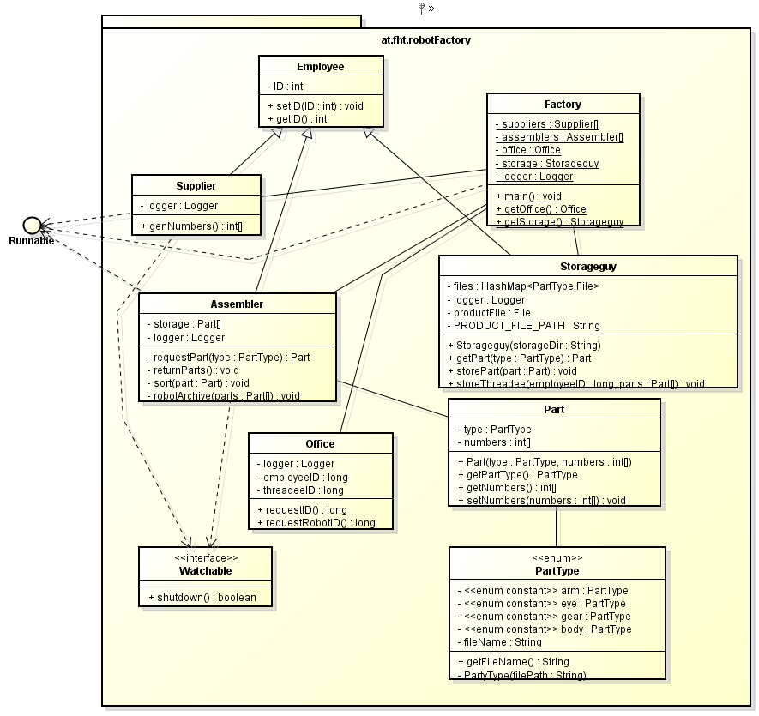

1. **Things i've done**
2. **Lessons learned**
3. **Quellen**